­­

Wiskunde, leerjaar 2

uitlegkaart, grafiek van lineaire formule





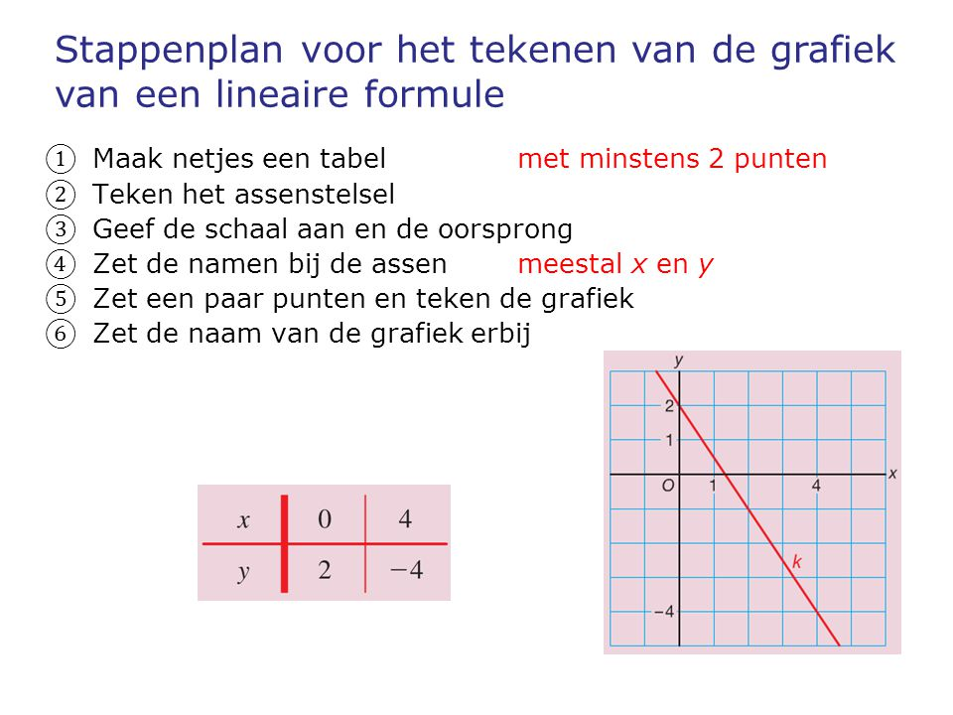]

Stappenplan voor het tekenen van de grafiek van een lineaire formule

1. Maak netjes een tabel met minstens twee punten
2. Teken het assenstelsel
3. Zet namen bij de assen
4. Zet de twee punten en teken de grafiek
5. Zet de naam van de grafiek erbij

**Grafiek + tabel**

Om de grafiek van een formule te kunnen tekenen heb je de punten nodig waar de lijn op loopt. Je maakt net zo’n tabel als de afbeelding hierboven.

Het maken van de tabel is niet heel moeilijk.

1. Als eerst schrijf je in je schrift de formule op.
2. Daarna teken je een tabel waarbij je twee punten kunt invullen. Net zoals hierboven met x en y aan het begin.
3. Dan vul je voor de x de punten 0 en 2 in.
4. Vervolgens vul je het punt 0 in, in de formule en het antwoord schrijf je in de tabel onder de 0. Hetzelfde doe je met de 4.
5. Als je deze twee punten nu hebt kun je de grafiek gaan tekenen. Je vult de punten in die je hebt opgeschreven.

­

Bij de formule y = 2x – 3 maak je weer een table.

|  |  |  |
| --- | --- | --- |
| x | 0 | 2 |
| y | -3 | 1 |

Dan vul je de punten in op het assenstelsel en teken je de grafiek.

En nu heb je de grafiek al getekend.

Let er wel op dat je x en y bij het assenstelsel schrijft.

BIJ ELKE GRAFIEK!

Voorbeeld

Het gezin Spaargaren  
Adres (straat), adres 2, postcode, plaats  
Telefoonnummer  
E-mailadres

Pagina 2

